Evaluación módulo 3
Nombre del estudiante: Fecha: Sección:
Responde.
1. ¿Cómo se le llama a las respuestas a las preguntas iniciales de la investigación y que se colocan al final del trabajo?

2. ¿Qué significa tabular los datos de una encuesta?

3. Organiza las palabras del recuadro en el siguiente organigrama.

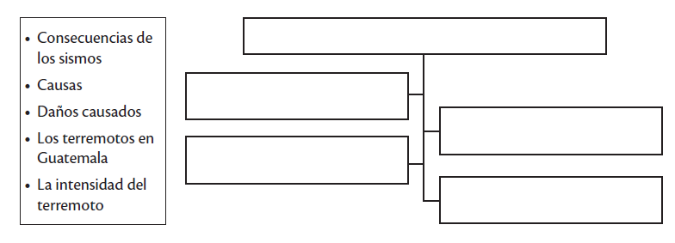

4. ¿Qué proceso que se hace después de organizar la información?
a. escribir el informe b. tabular información c. sacar conclusiones

5. ¿Por qué crees que es necesario que tu profesor revise primero tu trabajo de investigación?

6. ¿Cómo se le llaman a una serie de montañas enlazadas entre sí?

7. Escribe el nombre de 3 volcanes de Guatemala ubicados en Sacatepéquez.

8. Escribe las 3 vertientes de los ríos de Guatemala.

9. Organiza las palabras del recuadro de acuerdo al tipo de hecho geográfico que es.

Cuchumatanes – Pacaya – Usumacinta – Santo Tomás – Amatique
río | sierra | volcán | puerto | bahía

10. Escribe qué tipo de clima hay en cada una de las siguientes alturas.
altura | tipo de clima
de menos de 200 m
de 200 m a 500 m
de 500 m a 1000 m
de 1000 m a 2000 m
de más de 2000 m

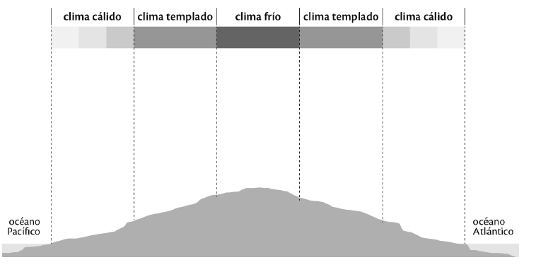
11. En el siguiente diagrama coloca 3 productos agrícolas por cada clima.

12. Subraya el rio que sirve de límite entre Guatemala y México.
a. Motagua b. Chicabal c. Atitlán d. Usumacinta

13. Subraya el tipo de clima en el que se encuentra ubicada la ciudad de Guatemala.
a. fría b. tropical c. cálida d. templada

14. Subraya el departamento en donde se encuentra el Biotopo del Quetzal.
a. Baja Verapaz b. Petén c. Izabal d. Santa Rosa

15. ¿Cuál es el tipo de ganado que consideras que es el más importante en Guatemala?

16. ¿Cómo se llamaba el primer presidente de la vida independiente?

17. Escribe 2 nombres de periódicos que surgieron en la época de la independencia.

18. Escribe los departamentos que conformaban el Estado de los Altos.

19. Completa las fechas o acontecimientos en la siguiente línea de tiempo.

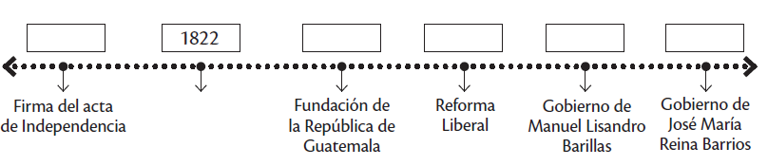

20. Marca con una X las regiones que pertenecían a las Provincias Unidas del Centro de América.

Soconusco Guatemala México Honduras
Belice Costa Rica Chiapas Panamá

21. Subraya la obra realizada durante el gobierno de Justo Rufino Barrios.
a. Palacio Nacional b. Cementerio General
c. Boulevard 30 de junio d. Banco de Guatemala

22. Subraya el gobierno en donde hubo una epidemia de cólera morbus.
a. Pedro Molina b. Manuel Barillas c. Mariano Gálvez

23. Subraya el gobierno bajo el cual se creó la bandera nacional de Guatemala.
a. Justo Rufino Barrios b. Miguel García Granados c. Rafael Carrera

24. Subraya el año en que se inició la Reforma Liberal.
a. 1871 b. 1865 c. 1809 d. 1866

25. ¿Por qué crees que el cultivo del café es importante para Guatemala?

26. ¿Cómo se le llama a trabajar junto a muchas personas para alcanzar una meta?

27. ¿Qué contiene la primera parte de la constitución?

28. Completa el siguiente organizador gráfico con la organización de los poderes del Estado.
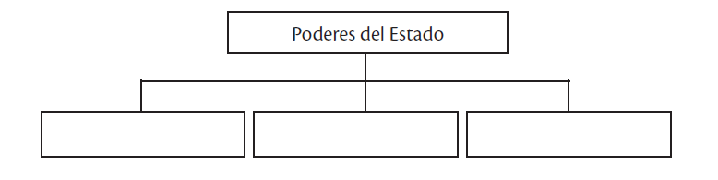
29. Subraya el ministerio que se encarga del orden público y combate la delincuencia.
a. Ministerio de la Defensa
b. Ministerio de Gobernación
c. Ministerio de Relaciones Exteriores
30. ¿Qué impuesto crees que es el más importante para el Estado?

